Relatório do projeto

1.Deleção em cascata: o sistema exclui tudo referente aquele id referenciado.

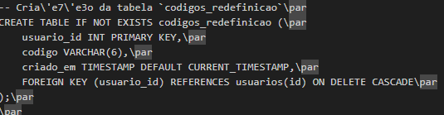

2.Hasch de senha: usado para criptografar uma senha, tornando a conecção mais segura.

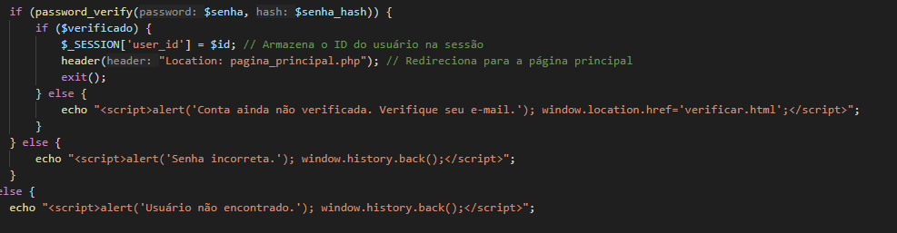

3.Session : usado para armazenar informações no servidor.

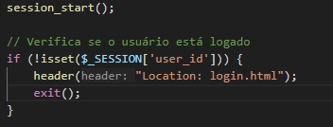

4.Cookies: utilizado para armazenar informações do lado do usuário, economizando trafego ao banco de dados.

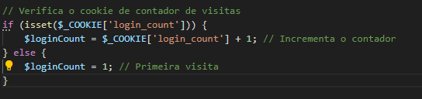

5.functions.php: usada para acrescentar uma questão no programa.

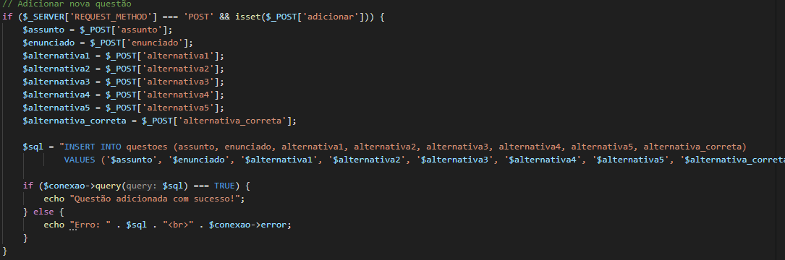

6.include: chama outra pagina, mas se olver algo errado ele não para o programa.



Require: ele para o código se olver algo errado no código.

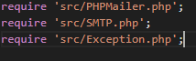

7.conexão msql: código que faz a ligação com o banco de dados.

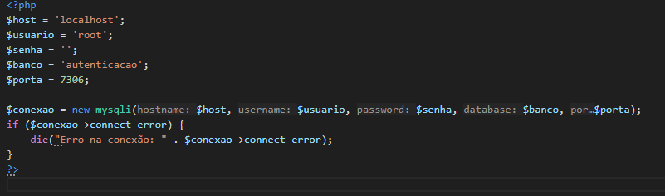

8. try...catch: usado para gerar uma exeção.

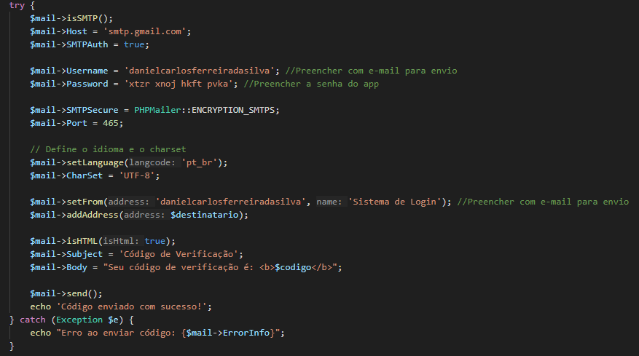

9. if e else: utilizado para uma tomada de decisão, para editar uma questão já salva no banco de dados.

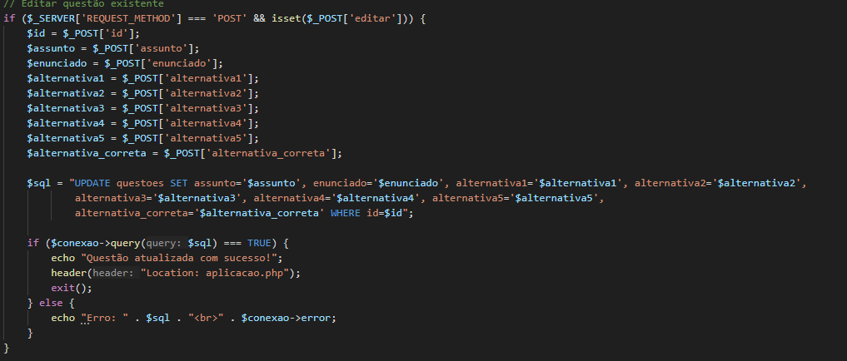

10.referencia -> :esta referenciando um objeto, informando o método de tratamento.

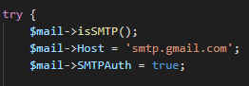

11.estrutura while: utiliza do para executar uma sequencia de comandos

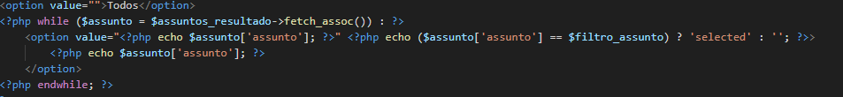

12. método post: usado para enviar parâmetros sem que apareça na url, gerando mais segurança ao código.

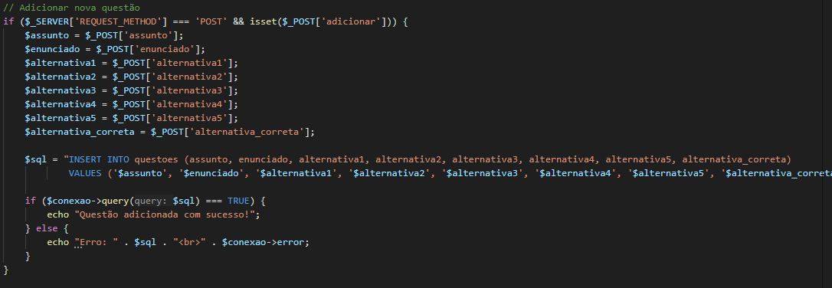

13.crood: função, criar, ler, deletar, atualizar, nesse código, nesse caso ele esta atualizando o banco de dados.

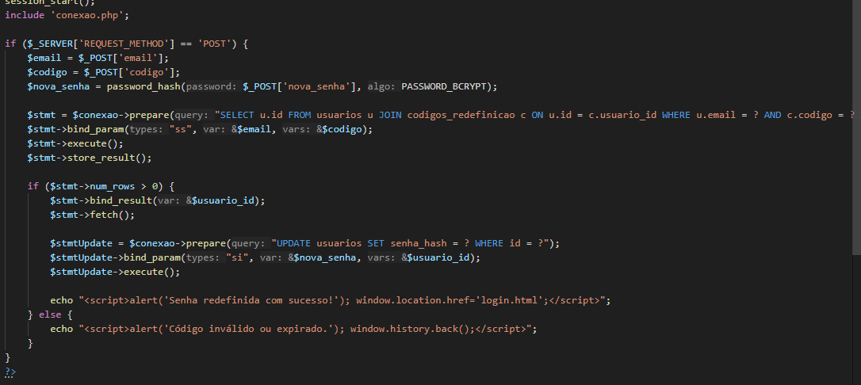

14. A finalidade dessa aplicação e, poder realizar um questionário, ou uma prova, e poder obter as respostas num relatório, com o numero de acertos, também se pode aumentar o numero de questões, salvar no banco de dados, tanto as questões quando os usuários.

15. autenticação em duas etapas: e das seguintes formas, primeiro e necessário utilizar um email valido, segundo e enviado para esse email um código de verificação, que deve ser informado antes de logar no sistema.